
Departamento de Computación
Introducción a los Sistemas Distribuidos – 75.43

Trabajo Práctico
Configuración de Red
14 de junio de 2011

1º Cuatrimestre
Año 2011
Grupo Nº: 5

Integrantes:
----- Bazzano, Agustina
----- Bruno, Tomás
88300 Garbarini, Lucía
88817 Invernizzi, Esteban Ignacio
88435 Meller, Gustavo Ariel
----- Mouso, Nicolás

Índice
Subredes 3
División de redes 3
Tablas de ruteo 4
DNS 5

Subredes
En esta sección detallamos la división de los segmentos IP disponibles en la cantidad de subredes necesarias según se identifican en el diagrama provisto.
Luego se indica la asignación de direcciones IP a cada host de las redes, con especial detalle en los que estarán involucrados en la simulación. Asímismo se incluye la asignación de nombres de subdominio y de terminal a las redes y hosts respectivamente.

División de redes
Dividimos los segmentos que tenemos a disposición suponiendo las siguientes máscaras:
Dirección | Clase | Máscara | Direcciones
192.168.8.0 | C | 255.255.255.0 | 256
10.31.6.0 | A | 255.255.255.0 | 256
10.11.6.192 | A | 255.255.255.192 | 64
130.63.5.0 | B | 255.255.255.0 | 256
172.23.5.192 | B | 255.255.255.192 | 64
10.54.5.0 | A | 255.255.255.0 | 256
10.54.17.0 | A | 255.255.255.0 | 256
10.54.9.128 | A | 255.255.255.0 | 128

Para ello tenemos en cuenta que los servidores tienen direcciones IP fijas, lo cual condiciona las subredes que pueden asignarse a los segmentos en que están involucrados. Hay además otras dos condiciones: la red 130.63.5.0 será asignada a los hosts en internet, y la 172.23.5.192 a la red X.25.

Diagrama de la Red
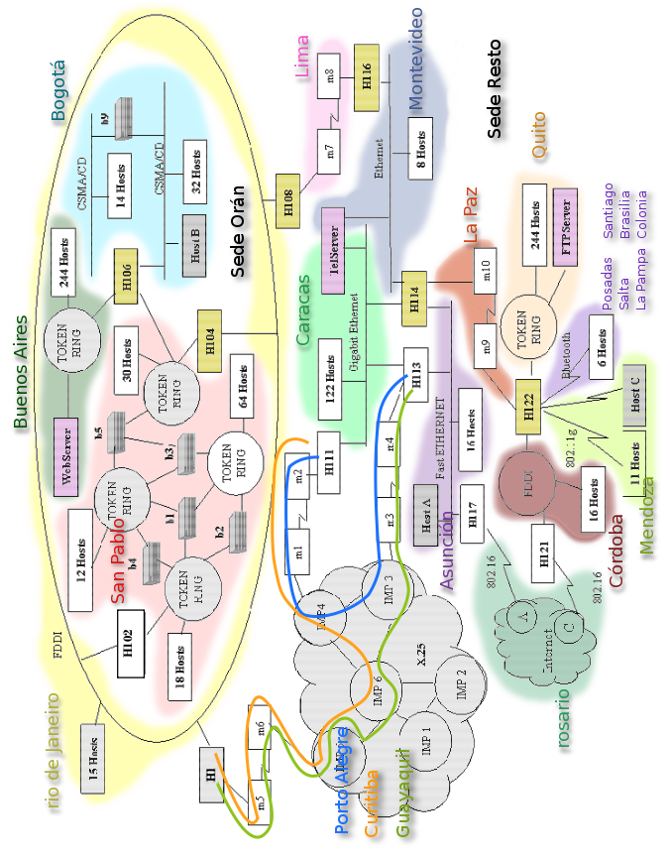

Asignación de Redes

Asignación de Ip
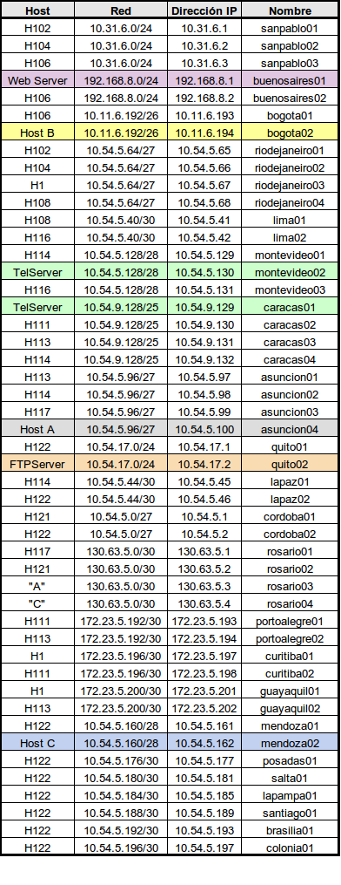

Tablas de ruteo
Tablas de ruteo para todos los routers

DNS
Aquí detallamos la configuración de los servidores DNS

